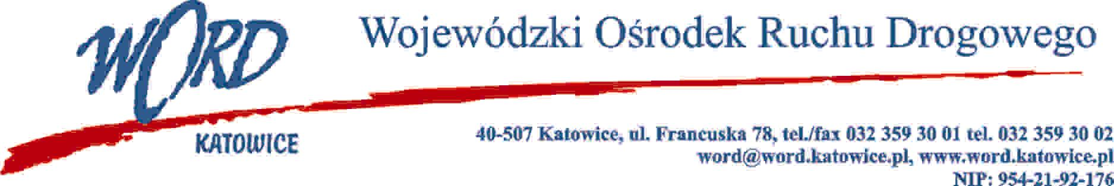
Katowice 25.09.2023 r.
AT-ZP.262.10.8.2023.ŁŻ
Zgodnie z art. 222 ust. 4 ustawy z dnia 11 września 2019 r. Prawo zamówień publicznych (Dz. U. z 2022 r. poz. `1710 z późn. zm.) Wojewódzki Ośrodek Ruchu Drogowego w Katowicach informuje, że na wykonanie zadania pn.: „Modernizacja oświetlenia wewnętrznego oraz zewnętrznego w obiektach WORD Katowice” Zamawiający zamierza przeznaczyć następującą kwotę brutto:
- Dla części I postępowania: 60 350,00 zł (słownie: sześćdziesiąt tysięcy trzysta pięćdziesiąt złotych 00/100),
- Dla części II postępowania: 195 770,00 zł (słownie: sto dziewięćdziesiąt pięć tysięcy siedemset siedemdziesiąt złotych 00/100),
- Dla części III postępowania: 62 920,00 zł (słownie: sześćdziesiąt dwa tysiące dziewięćset dwadzieścia złotych 00/100),
- Dla części IV postępowania: 146 130,00 zł (słownie: sto czterdzieści sześć tysięcy sto trzydzieści złotych 00/100),
- Dla części V postępowania: 153 670,00 zł (słownie: sto pięćdziesiąt trzy tysiące sześćset siedemdziesiąt złotych 00/100).
W oryginale podpis:
Dyrektor Word – Krzysztof Przybylski

